Avaliação Simplificada de Acessibilidade de Interface

Projeto:
Data da Avaliação: 21 de mai. de 16
Avaliador: Luiz Alberto Ferreira Gomes
URL: www.pucpcaldas.br
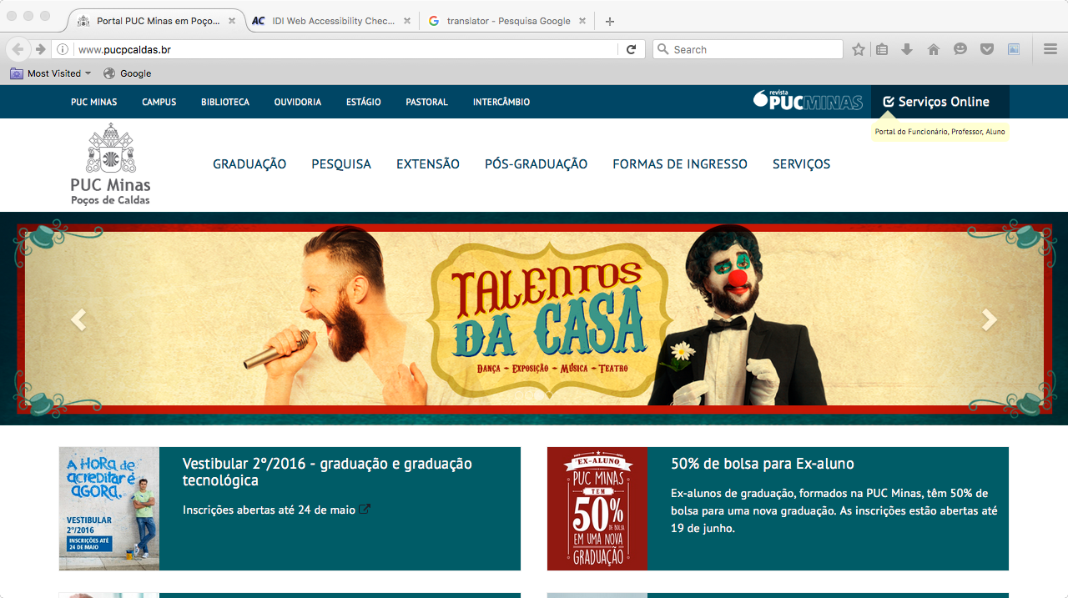

Níveis de Severidade:
- não concordo que seja um problema de usabilidade
- problema cosmético - corrigir se houver tempo extra
- problema pequeno - baixa prioridade na correção
- problema grave - alta prioridade na correção
- problema catastrófico - correção obrigatória para entrega do produto

I. Avaliação Manual: Uso de Navegadores Gráficos e Textuais | Problemas e Exemplos | Severidade
a) Ao utilizar um navegador gráfico (Firefox):
- Desabilitar imagens  Verificar se são disponibilizados textos alternativos apropriados | Nenhuma imagem possui textos alternativos, embora em algumas delas existam textos explicativo ao seu lado. | 3
- Desabilitar o som  Verificar se o conteúdo sonoro continua disponível por meio de equivalentes textuais | A página principal não possuía nenhum tipo de som. Entretanto, após a conexão, na página de serviços, nenhum texto alternativo foi oferecido quando os sons foram desabilitados. | 3
- Variar o tamanho da fonte (usando controles do navegador)  Verificar se o tamanho da fonte varia na tela de forma adequada e se a página continua usável com grandes tamanhos de fonte | Sim, neste critério a página continuou a ser utilizável até, mesmo, no maior tamanho de fonte permitido pelo navegador. | 0
- Variar resoluções de tela  (dica: usar recursos dos developer tools do navegador) | Em todas as resoluções testadas (sete no total) a página continuou utilizável. | 0
- Redimensionar a janela da aplicação para tamanhos menores que o máximo  Verificar se a rolagem horizontal não é exigida | Mesmo com o tamanho mínimo permitido pelo navegado a barra de rolagem horizontal não foi exigida. Embora, em alguns momentos fosse altamente desejável. | 1
- Usar uma ferramenta como o “Colorblind Web Page Filter” ou imprimir a página em escala de cinza (ou em preto e branco).  Verificar se o contraste é adequado | Não, as cores de fundo simplesmente desapareceram. | 3
- Acessar links e formulários da página por meio da tecla TAB, sem auxílio do mouse  Verificar se todos os links são acessíveis e estão bem descritos, bem como se os controles dos formulários são acessíveis | Apenas alguns links puderam ser acessados por meio da tecla TAB. | 1

b) Ao utilizar um navegador textual (e.g. Lynx ou Links; versões portáteis para Windows: http://portableapps.com:
- Verificar se as informações disponibilizadas são equivalentes àquelas oferecidas pelo navegador gráfico | As informações apresentadas foram totalmente equivalentes. Embora a acentuação não foi mostrada corretamente. | 0
2.  Verificar se a informação apresentada faz sentido se apresentada de forma linear | A hierarquia das informações apresentadas foi equivalente à do navegador gráfico, mantendo seu sentido. | 0

II. Avaliação semi-automática (ATRC)
1. Textos alternativo | Falta de textos alternativos em todas as imagens da página (25 problemas) | 3
2. Contraste de cores | Contraste de cores indequado (15 problemas). | 3
3. Navegabiidade | Navegabilidade inadequada (1 problema). | 2
4. Legibilidade | Legibilidade inadequada (1 problema) | 1
5. HTML e CSS | Problema de sintaxe de HTML e CSS (371 problemas) | 3

